Caso en la empresa Camposol

Integrantes
Enzo Renaud Cárdenas Muñoz
Adriano Antonio Boluarte Cordero
Franks Silvestre Alvarez Bustamante

Profesor:
Elvis Wilson Alcantara Pinedo
Curso: Base de datos - 226413.804

2026 – 1
Índice

- Descripción del contexto
  - Contexto
  - Problemática
- Análisis del problema
  - Extracción de datos
  - Diagrama de Ishikawa
  - Árbol de problemas
- Modelo conceptual
  - Concepto de la solución
    - Tablas conceptuales
    - Concepto planteado en Sql
- Modelo Entidad-Relación
- Proceso de Normalización
- Implementación de la base de datos
- Conclusiones y recomendaciones

  - Contexto
¿Qué es Camposol?
Camposol es una empresa multinacional que provee mundialmente productos frescos y saludables a las familias. Es una empresa verticalmente integrada comprometida a sostener el desarrollo sostenible mediante responsabilidades políticas relacionadas al ambiente y la sociedad junto a proyectos apuntados al incremento del valor compartido con las partes interesadas, es también un miembro activo del UNGC. issues annual GRI-aligned sustainability reports and has achieved the following international certifications: BSCI, Global Gap, IFS, HACCP, OHSAS, ISO 14001, Rainforest Alliance, and BRC, entre otros.
  - Problemática
Una de las problemáticas recurrentes de Camposol en relación con su gestión de ventas y base de datos es la dependencia de Intermediarios para la obtención de datos de mercado final.
A pesar de ser un gigante agroindustrial, la empresa enfrenta los siguientes desafíos estructurales y tecnológicos:
    - Desconexión con el Consumidor Final (Gestión de Ventas)
Tradicionalmente, Camposol ha operado bajo un modelo B2B (negocio a negocio), vendiendo a grandes importadores y minoristas. Esto genera una brecha de Información:
- Falta de "First-Party Data": Al no vender directamente al consumidor, su base de datos carece de información detallada sobre los hábitos de consumo finales, lo que limita su capacidad para realizar marketing personalizado.

- Reto del Trading Directo: La empresa busca evolucionar hacia ventas directas con su propia marca para capturar mejores márgenes, pero esto requiere una infraestructura de datos mucho más robusta para gestionar miles de puntos de venta en lugar de unos pocos Intermediarios.

    - Silos de Información y Falta de Automatización (Base de Datos)

Aunque utilizan sistemas avanzados como SAP para Integrar procesos, existen áreas críticas con oportunidades de mejora:

- Ineficiencias en Logística de Salida: Se han reportado tiempos de espera excesivos para camiones refrigerados en puertos de origen, lo que sugiere que los datos de ventas y despacho no siempre están sincronizados en tiempo real con la cadena logística.

- Análisis de problema
  - Extracción de datos
Del presente registro digitalizado que se obtuvo de la empresa en cuestión, nosotros hemos analizado parte de los datos dispuestos para poder tener una visión mas clara y realista de los problemas presente en la empresa, teniendo en cuenta que gran parte de estos registros han sido o son realizados en físico con tablas graficadas. De este modo y restaurando ciertos datos, damos cuenta de que ciertos problemas como la duplicación de datos, la carencia de algunos datos, y la imprecisión de algunos hace de los registros físicos considerablemente ineficaces.
- Registro trabajado en excel
(registro del 19 de marzo del año XXXX, almacén XXXXXXXXX, Camposol)
  - Árbol de problemas

  - Diagrama de Ishikawa
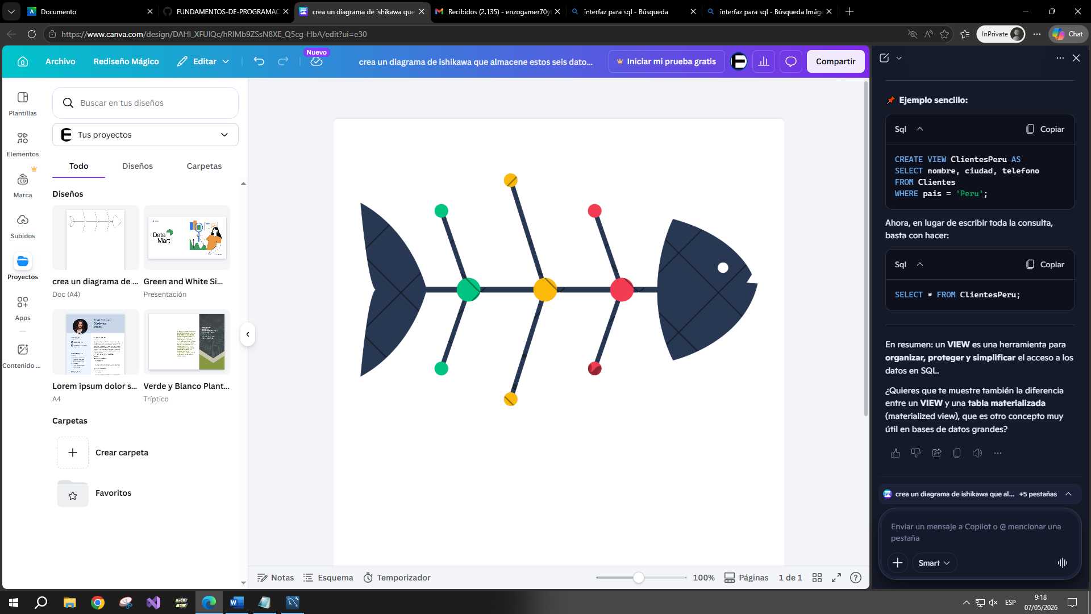
Visión reducida hacia la calidad de la empresa, sus ventas, operaciones, etc.
Ventas no directas hacia los clientes
Datos no precisos/repetidos
Poca trazabilidad de las exportaciones
Registros poco eficaces y menos manejables
Carencia de una base de datos moderna

- Análisis del problema
- Modelo Entidad-Relación

